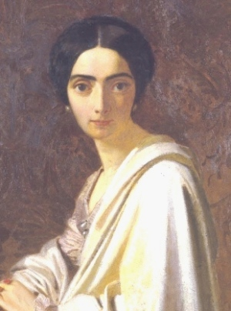 | 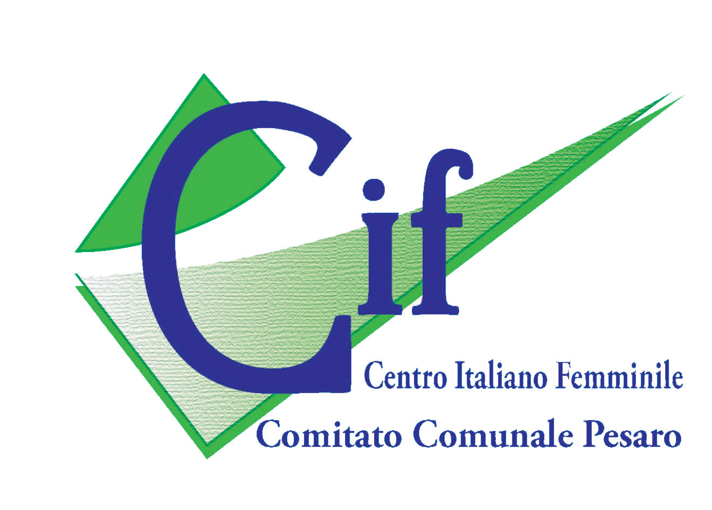  “Cristina Belgioioso  La ‘passionaria’ del Risorgimento”  Conversazione di  Ivana Baldassarri  Martedì, 1° marzo 2011, ore 17,00  C.o. Fondazione “Filippo Fattori”  Pesaro – Via Passeri, 159

